SMO 项目介绍

项目分三种模式：

1 简单 SMO 模型：跳过外循环确定要优化的最佳alpha 对；

2 复杂SMO 模式; 使用外循环确定要优化的最佳alpha 对；

3 非线性SMO 模式： 用于处理非线性数据，应用了核函数进行处理

运行效果

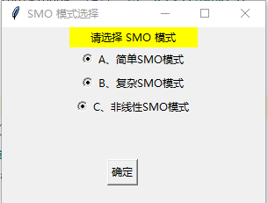

简单模式

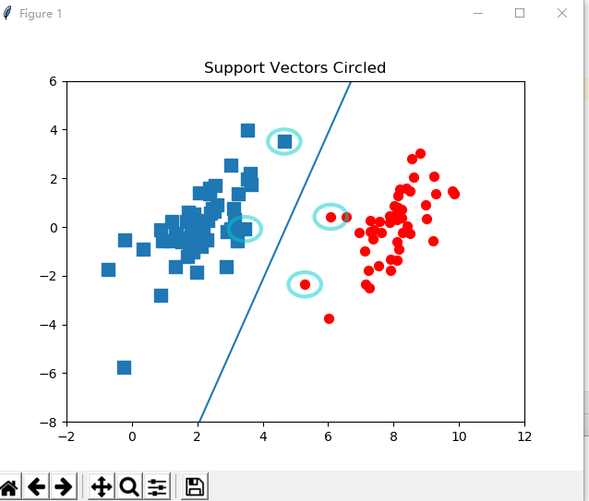

复杂模式：

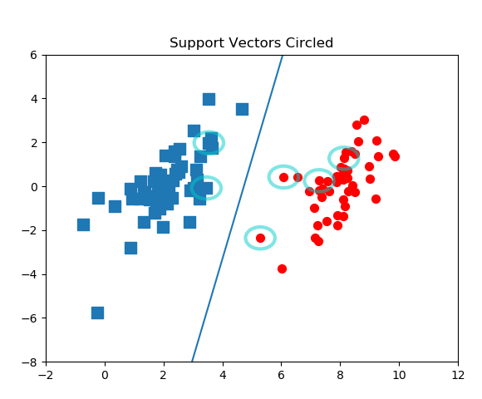

非线性模式

